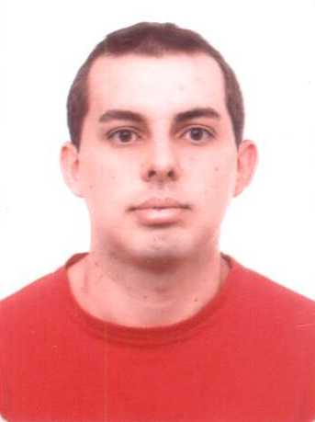
MICHEL DA SILVA RIBEIRO

Rua: Azul, 386.
Bairro: Bela Vista, Cascavel – PR.
Telefone: (45) 9979 3241
Idade: 28 anos.
Estado Civil: Solteiro.

Objetivos

Contribuir com minhas habilidades em benefício desta instituição na qual viso integrar, objetivando sempre o beneficio e o crescimento da instituição e o crescimento profissional, tendo compromisso, respeito e fidelidade como funções principais.

Formação

Ensino Médio: Colégio Estadual Ângelo Baggio Orso.

Experiências Profissionais

Cargo: Balconista de Medicamentos – Janeiro de 2009 á Abril de 2011.
Farmácias Iguaçu.

Cargo: Operador de Telemarketing - Março de 2008 á Dezembro de 2008.
Instituto de Pesquisas Máster.

Cargo: Vendedor Interno: - Janeiro de 2012 á Março de 2012
GVT TELEFONIA.

Referências

Farmácias Iguaçu:
(45) 3321 7300.

Máster Pesquisas:
(45) 3326 0443.

GVT Telefonia:
(45) 30366709

Informações Adicionais

- Disponibilidade de Horário.
- Facilidade em Atendimento ao Cliente.
- Facilidade Para Trabalhar em Equipe.
- Responsabilidade.
- Boa comunicação com clientes.

